**VI CONFERENCIA INTERNACIONAL DE ESTUDIOS HUMANÍSTICOS**

**Manual de Identidad Visual del Proyecto de Desarrollo Local “Comunidades en Innovación”**

***Title Visual Identity Manual of the Local Development Project “Communities in Innovation”***

**Rocío B. Chávez Cedré1, Ana Beatriz Machado Escobar2, M.Sc. Yudeivy Olivera López 3**

1- Rocío Beatriz Chávez Cedré. UCLV, Cuba. E-mail: [rociochavezcedre@gmail.com](mailto:rociochavezcedre@gmail.com)

2- Ana Beatriz Machado Escobar. UCLV, Cuba. E-mail: [amescobar@gmail.com](mailto:amescobar@gmail.com)

3- M.Sc. Yudeivy Olivera López. UCLV, Cuba. E-mail: [yolivera@uclv.cu](mailto:yolivera@uclv.cu)

**Resumen:** El Manual de Identidad Visual, es el documento básico que expone el programa y articula el discurso de identidad visual que debe ponerse en práctica. La presente investigación tiene como objetivo elaborar el Manual de Identidad Visual del Proyecto de Desarrollo Local “Comunidades en Innovación” (COMINN); a partir de identificar las particularidades del proyecto, diseñar los elementos constitutivos de la identidad visual, definir las posibles alternativas y aplicaciones y determinar las regulaciones y prohibiciones para el uso de estos elementos. COMINN en su trabajo en las comunidades necesita influir en la formación de su imagen gráfica en el imaginario popular asociada a las intenciones transformadoras y a la personalidad del proyecto.

Basado en el estudio de sus particularidades se establece un sistema de signos de identidad que permiten consolidar su imagen. Como resultado de este estudio surgen el identificador, con sus posibles alternativas; la paleta de colores, el código tipográfico y las gráficas de apoyo, componentes que están agrupados en el documento, donde de igual forma se establecen las normativas que precisan su uso en las diferentes aplicaciones (papelería institucional, recursos promocionales y aplicaciones digitales). La principal recomendación del estudio es la posibilidad de aplicación del manual como parte de la gestión del proyecto en materia de comunicación y concreción de su identidad visual.

***Abstract:*** The Visual Identity Manual is the basic document that exposes the program and articulates the visual identity discourse that must be put into practice. The objective of this research is to prepare the Visual Identity Manual of the Local Development Project “Communities in Innovation” (COMINN); starting from identifying the particularities of the project, designing the constituent elements of the visual identity, defining possible alternatives and applications and determining the regulations and prohibitions for the use of these elements. COMINN in its work in communities needs to influence the formation of its graphic image in the popular imagination associated with the transformative intentions and personality of the project.

Based on the study of its particularities, a system of identity signs is established that allow it to consolidate its image. As a result of this study, the identifier emerges, with its possible alternatives; the color palette, the typographic code and the supporting graphics, components that are grouped in the document, where the regulations that require its use in the different applications (institutional stationery, promotional resources and digital applications) are also established. The main recommendation of the study is the possibility of applying the manual

as part of the project management in terms of communication and specification of its visual identity.

**Palabras Clave:** Identidad Visual; Imagen; Imagotipo

***Keywords:*** *Visual Identity; Image; Imagotype*

**1. Introducción**

El Manual de Identidad Visual, es el documento básico que expone el programa y articula el discurso de identidad visual que debe materializar la Empresa.

...Un programa de identidad visual es un sistema de signos que conlleva un código combinatorio y un conjunto de criterios que son estructurantes de la propia identidad. Esto implica la formalización de una normativa precisa para la aplicación del programa en los muy diferentes soportes de comunicación. (Costa, 2014)

La estructura de la Identidad Corporativa tiene dos grandes niveles:

1) El nivel de la organización de los signos simples de identidad: logotipo, imagotipo, gama cromática y tipografías, constituyendo un todo indisoluble e identificativo.

2) El nivel de los elementos complementarios de la identidad: concepto gráfico, formatos, tipografías e ilustraciones. Ambas se extienden al conjunto de los mensajes emitidos y contribuyen a definir el estilo visual de la empresa.

Es importante garantizar el cumplimiento estricto de las definiciones acotadas en el documento; solo así el proyecto podrá lograr de manera precisa una imagen sólida.

El proyecto sociocultural de Transformación social de comunidades en situación de vulnerabilidad; Comunidades Innovadoras (COMINN) pretende integrar a profesores y estudiantes de Sociología a la práctica comunitaria, de manera que puedan coadyuvar a la identificación, comprensión y mitigación de vulnerabilidades en diferentes comunidades del territorio.

El proyecto se encuentra enmarcado dentro de la Línea estratégica No. 5 Esfera Social Comunitaria, y se enfoca a contribuir a atenuar disfuncionalidades sociales, asociadas a fenómenos como el alcoholismo, la prostitución, la violencia, la desvinculación juvenil al estudio o al trabajo, el uso inadecuado del tiempo libre y la recreación, la existencia de adultos mayores, mujeres y niños en condiciones de vulnerabilidad, las indisciplinas sociales y las deficiencias en el cuidado y protección del medio ambiente, entre otras; que afectan a comunidades tales como Poli Palo, Nuevo Amanecer o determinadas circunscripciones en los consejos populares de Hospital-Chamberí, Camacho Libertad, Sakenaf- Caracatey, Universidad y Condado.

COMINN en su trabajo en las comunidades necesita influir en la formación de su imagen gráfica en el imaginario popular asociada a las intenciones transformadoras y a la personalidad del proyecto. Basado en el estudio de sus particularidades se establece un sistema de signos de identidad que permiten consolidar su imagen.

De ahí que su **objetivo general** sea:

* Elaborar el Manual de Identidad Visual del Proyecto de Desarrollo Local “Comunidades en Innovación” (COMINN)

Objetivos Específicos:

* Identificar las particularidades del proyecto.
* Diseñar los elementos constitutivos de la identidad visual.
* Definir las posibles alternativas y aplicaciones
* Determinar las regulaciones y prohibiciones para el uso de estos elementos.

**2. Metodología**

La alternativa metodológica que se utilizó en el estudio responde al enfoque mixto. La utilización de métodos y técnicas de uno y otro enfoque en una misma indagación se realizará a partir del diseño de triangulación concurrente.

El propósito de este estudio mixto concurrente es diseñar un Manual de Identidad Visual para el Proyecto de Desarrollo Local “COMINN” que permita que se les identifique en las comunidades. Para la rama cuantitativa, mediante pre test en los grupos focales se pretende determinar la percepción que tienen las personas sobre el identificador. Para la rama cualitativa se pretende identificar las características del proyecto a partir del estudio de documentos oficiales, y en entrevistas semiestructuradas.

En la presente investigación se realizó un muestreo no probabilístico de sujetos tipo.

**3. Resultados y discusión**

**3.1Manual De Identidad Visual**

# **Imagotipo**

## Conceptualización y construcción

El imagotipo es una flor de seis pétalos. La cual aporta la alegría, la esperanza y el cambio que caracterizan al proyecto. Cada pétalo se asocia a una de las comunidades atediadas por el proyecto. La combinación de la espiral y el bombillo en el centro de la flor simbolizan la transformación social de estas comunidades a partir de las ideas y la creatividad. Mientras que los colores evidencian la inclusión social, y se relacionan con los ODS dos pilares fundamentales en su accionar.

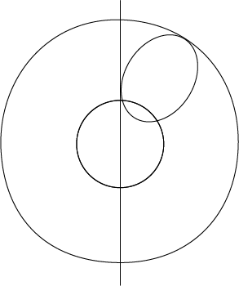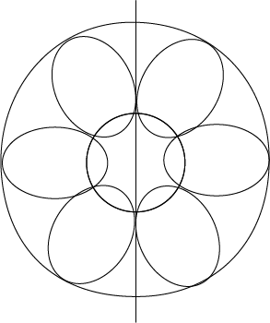

# Logotipo

Las siglas COMINN se proponen en altas todas y para su visualización se emplea la tipografía Segoue UI en su versión Normal por su sobriedad y limpieza formal.

Esta tipografía complementa los conceptos que refleja la organización y sus características estructurales y geométricas la convierten en una fuente de alta compatibilidad con el imagotipo y de alta legible y eficiencia en términos de rendimiento visual.

Otro de los conceptors que se evoca es el valor de los individuos como actor principal del cambio en las comunidades, a través de la transformación morfológica de la letra I.

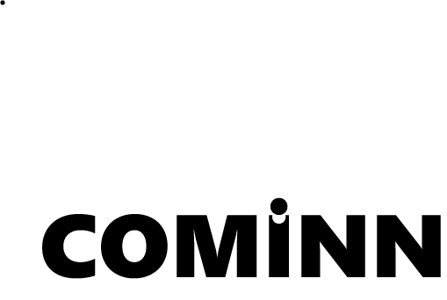    

# Identificador

## Composición

El identificador es un isologo, en el que aparece también el genérico: Comunidades en Innovación. Su rol es invaluable al ser un esclarecedor del accionar del proyecto para un público que desconoce su actividad y aún no tiene posicionado los signos más prominentes de la entidad.

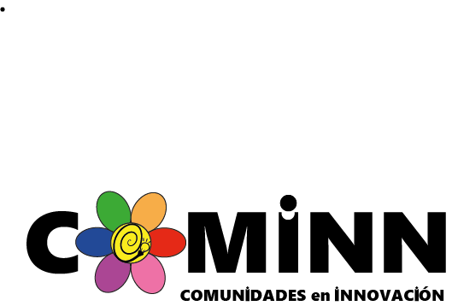

Identificador

## Alternativas

La articulación del Imagotipo con el Logotipo y el genérico como elementos básicos de la identidad conforman el Identificador. Se utilizará solo el imagotipo, solo el logotipo el isologo o el genérico en dependencia de la situación marcaria, del soporte elegido y las constricciones existentes.

Isologo Imagotipo Logotipo 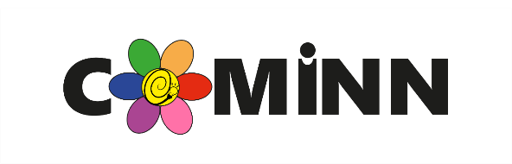   Genérico 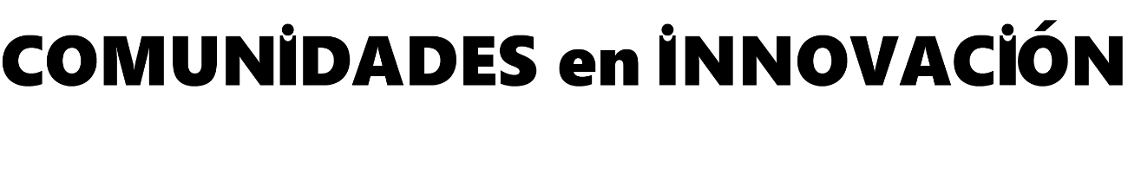

# Colores corporativos

|  |  |
| --- | --- |
| R: 31 C: 81%  G: 83 M: 48%  B: 159 Y: 0%  K: 38%  # 1F539F | R: 160 C: 0%  G: 79 M: 51%  B: 152 Y: 5%  K: 37%  # A04F98 |
| R: 237 C: 0%  G: 117 M: 51%  B: 169 Y: 29%  K: 7%  # ED75A9 | R: 230 C: 0%  G: 58 M: 75%  B: 43 Y: 81%  # E63A2B K: 10% |
| R: 246 C: 0%  G: 167 M: 32%  B: 78 Y: 68%  K: 4%  # F6A74E | R: 69 C: 60%  G: 172 M: 0%  B: 75 Y: 56%  K: 33%  # 45AC4B |
| R: 255 C: 0%  G: 236 M: 32%  B: 0 Y: 100%  K: 0%  # FFEC00 |  |

## Alternativas cromáticas

Por las características del logotipo es inapropiado insertarlo encima de cualquier fondo sólido o trama que no sea blanco pues esto le resta contraste y legibilidad. Para estos casos se utilizará el identificador sobre un recuadro blanco.

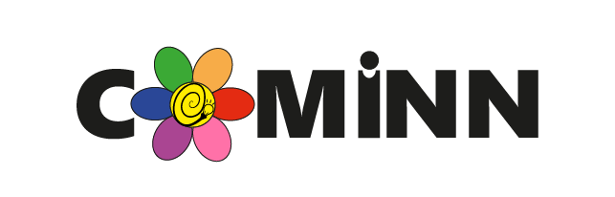

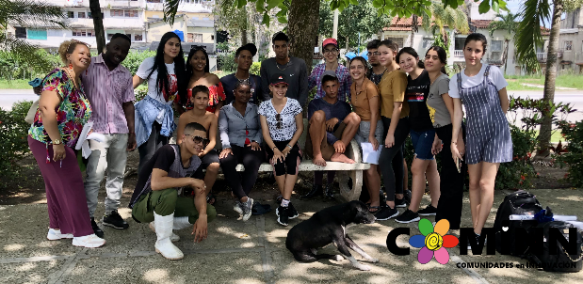 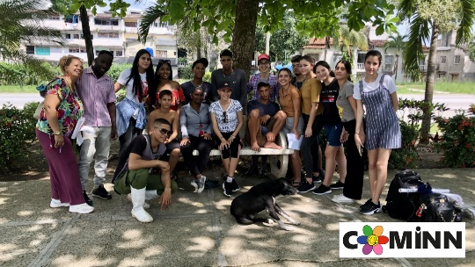

Alternativa en Gris

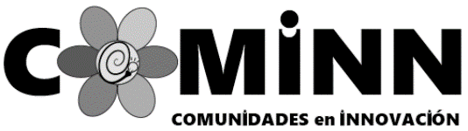 

# 

# Código tipográfico

**Segoe UI Black** Segoe UI

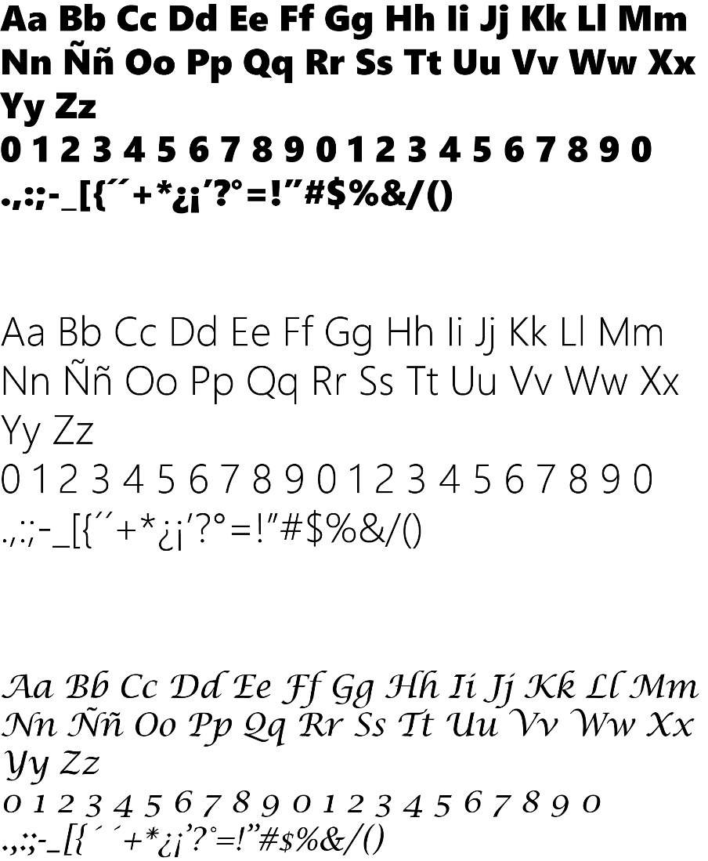 

Lucida Calligraphic Italic



# Identificador

# Reducciones máximas

Se muestran a continuación las máximas reducciones a las cuales funcionaran los identificadores

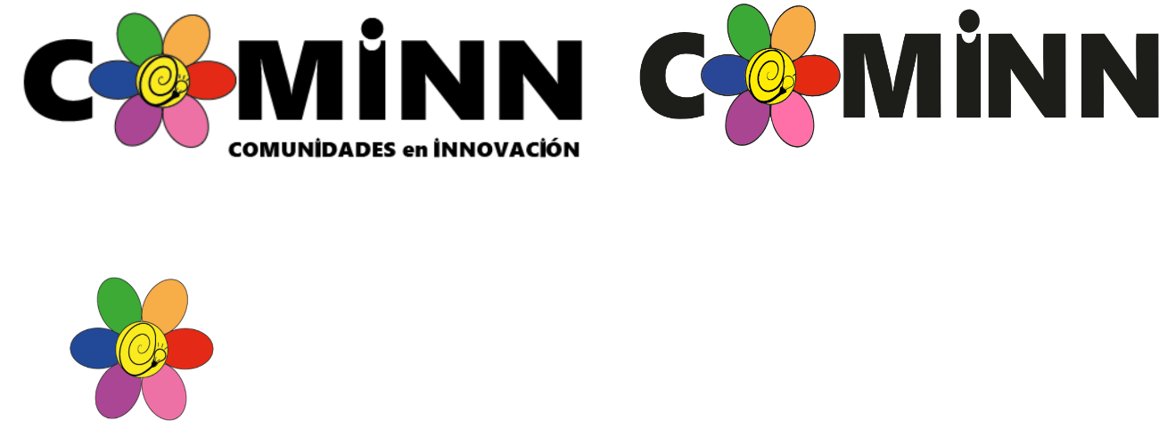

9,0 cm

2,4 cm

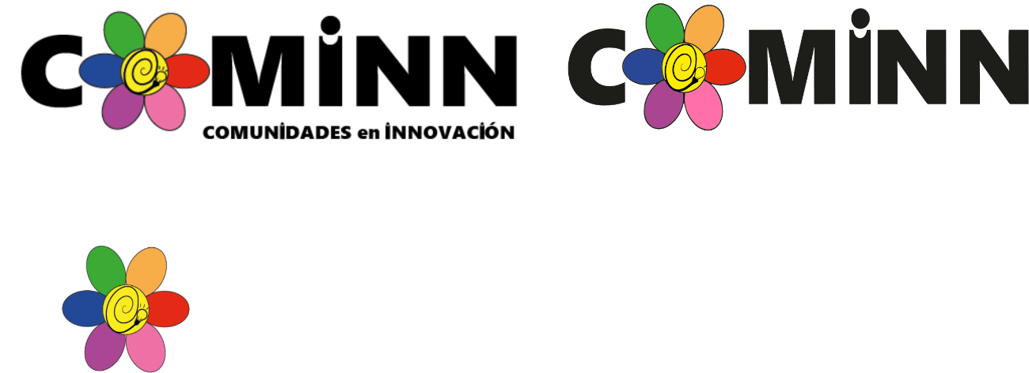  0,35 cm

5,5 cm

2,3 cm

# 

2,3 cm

# Identificador Regulaciones y prohibiciones

NO se debe alterar ni modificar ninguna de las proporciones del Identificador.

NO se debe sustituir ninguna de las tipografías propuestas para el Identificador y el genérico por similares que parezcan.

NO se debe modificar el orden de los elementos dentro del Identificador.

NO se debe rotar, alargar o deformar el Identificador.

Se deben estudiar los fondos sobre los cuales convivirá el Identificador para generar un correcto contraste y lograr una eficiente legibilidad del Identificador.

Se evitarán sombras, texturas, contornos y demás opciones que bajen la calidad y legibilidad del Identificador.

NO se deben tomar decisiones sin antes consultar las normas expuestas en el Manual de Identidad Visual.

# Gráfica de apoyo

Para aportar sinergia y fuerza visual al conjunto marcario en las aplicaciones se opta por reforzar las bases conceptuales de nuestro proyecto incorporando un grafismo que aportará diversidad e interés gráfico en dependencia del soporte y las situaciones comunicacionales. Estas incorporan los mismos colores del identificativo ya que representan la inclusión y a las comunidades.





**3.2 Manual de Aplicaciones Gráfica**

# Papelería Institucional

## Tarjetas de presentación

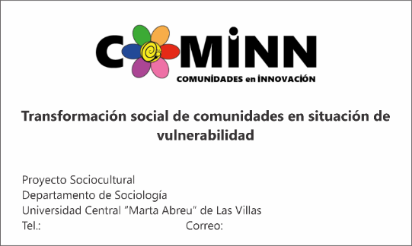 5,5cm x 9,0 cm

## Registro de asistencia

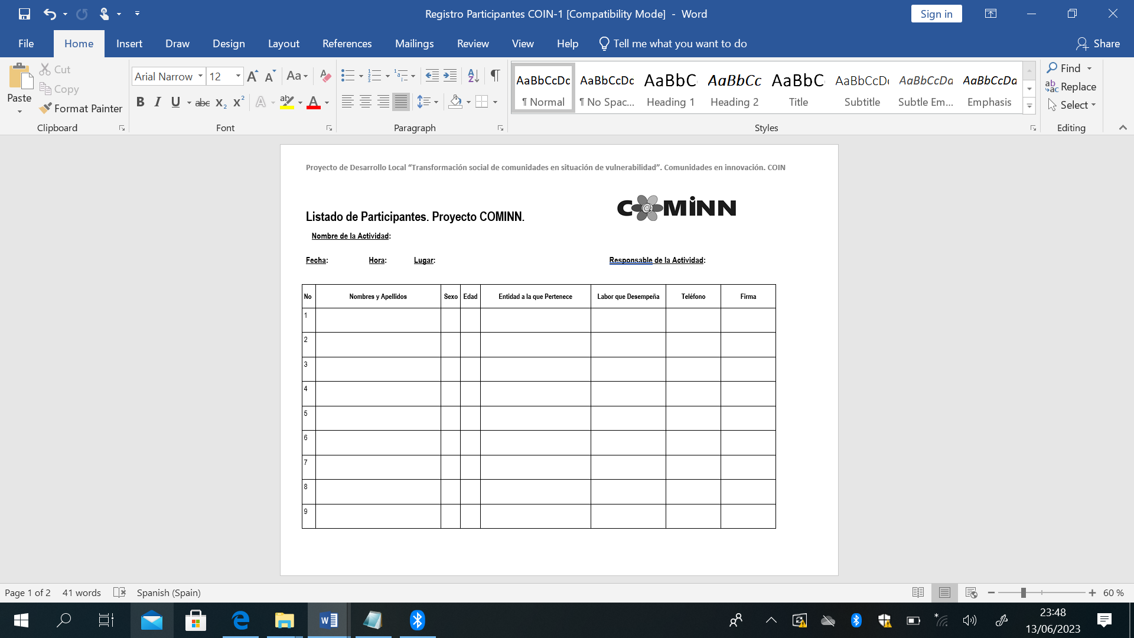

Informe de actividades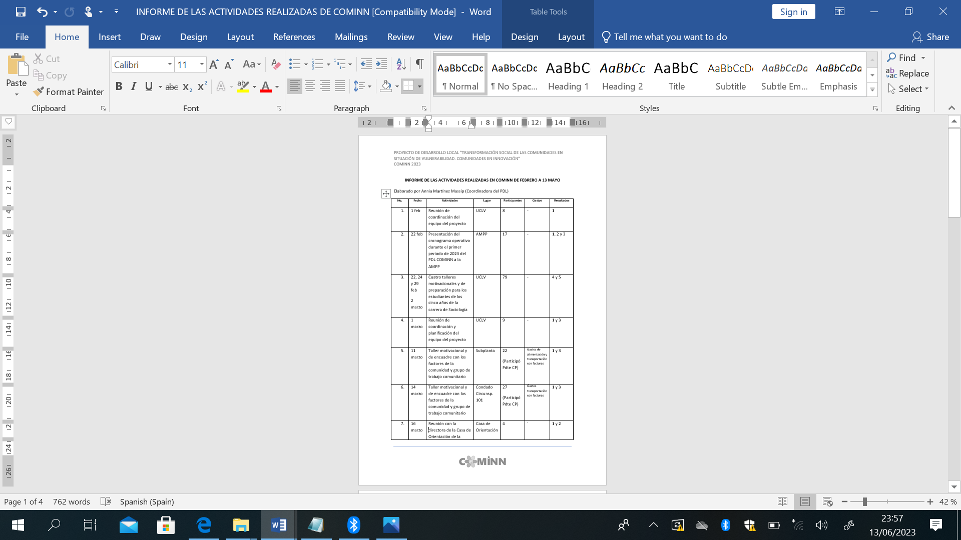

# Recursos Promocionales

## Textiles

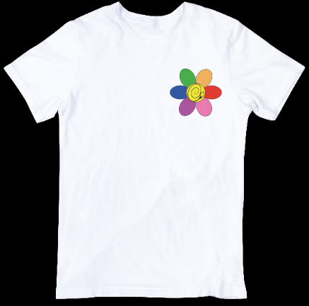 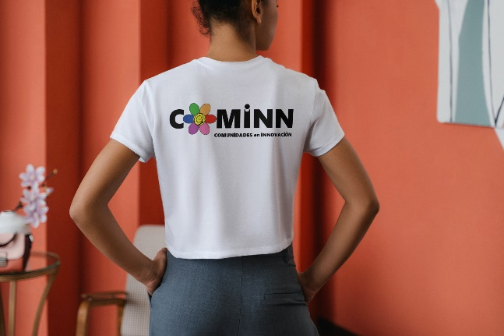

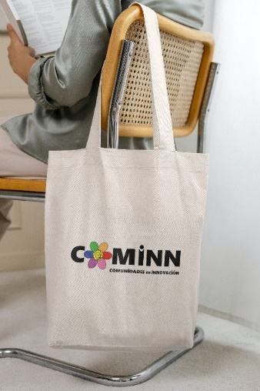 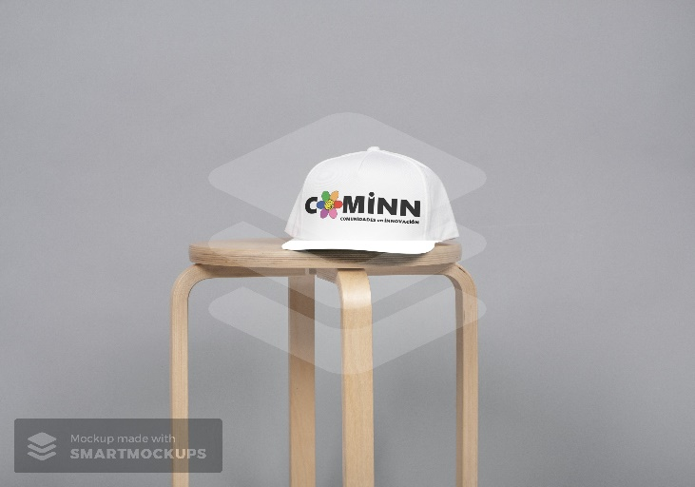

## Otros

 

# Aplicaciones Digitales

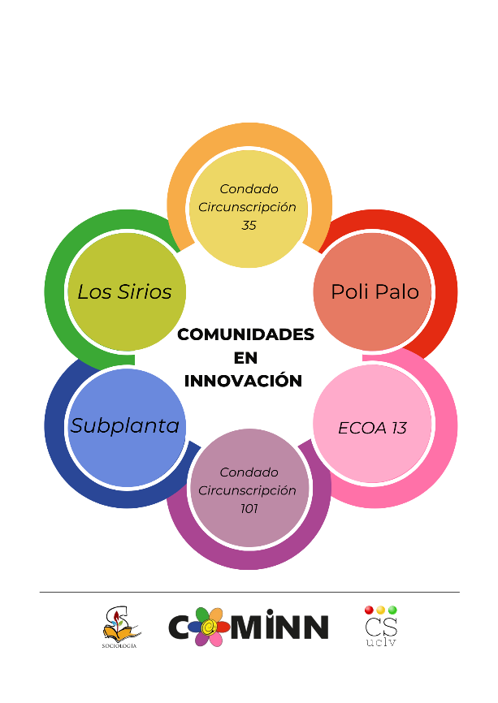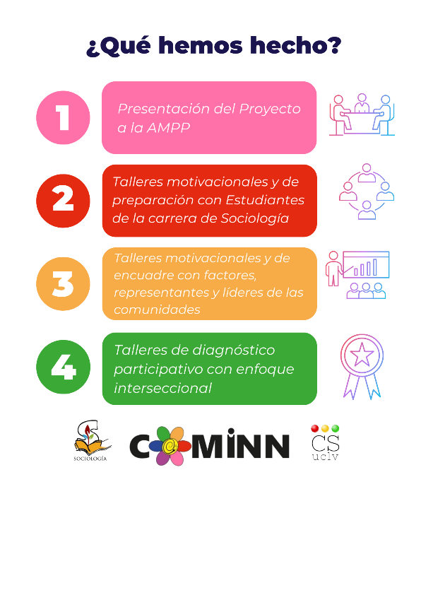

 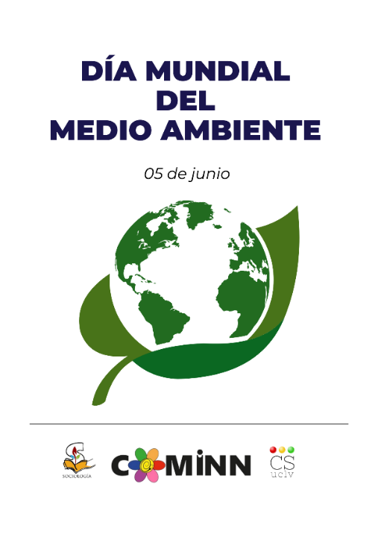

**4. Conclusiones**

* COMINN es un proyecto con intensiones transformadoras en seis comunidades vulnerables de ahí que se que pretende llevar la alegría, la esperanza y el cambio a partir de las ideas y la creatividad. Trabaja la inclusión social, y trabaja los ODS como dos pilares fundamentales en su accionar. Otro de los conceptos que se evoca es el valor de los individuos como actor principal del cambio en las comunidades.
* Constituyen la identidad los signos simples: imagotipo, tipografía, gama cromática y los complementarios como ilustraciones, conceptos y formatos.
* El isologotipo es el identificador oficial del proyecto, del cual se pueden utilizar por separado el imagotipo, logotipo y el genérico según las aplicaciones de oficina, digitales o promocionales que se vayan a realizar.
* Las regulaciones y normativas están expuestas en el manual y no se deben tomar decisiones antes de consultarlo.
* El rol del manual de identidad visual es invaluable al ser un esclarecedor del accionar del proyecto para un público que desconoce su actividad y aún no tiene posicionado los signos más prominentes de la entidad.

**5. Referencias bibliográficas**

1. Acuerdo No. 518 “Metodología para el desarrollo del Trabajo Comunitario Integrado desde las circunscripciones”. Ley No. 132 “De organización y funcionamiento de las Asambleas Municipales del Poder Popular y los Consejos Populares” (2023).
2. Alonso y Saladrigas (2008). para investigar en Comunicación Social. Guía didáctica. Editorial Felix Varela.
3. Costa, J. (2014). Diseño de Comunicación Visual: el nuevo paradigma. En Revista EXPERTIA. 2; 4. Recuperado de: <https://ddd/uab/cat/pub/grafica/grafica_a2014v2n4/grafica_a2014v2n4p89.pdf>
4. Garcés Corra, et al. (2019). Manual de comunicación e información estratégica en Gobiernos Locales. PADIT.
5. Hernández Sampieri, R., Baptista Lucio, P., & Fernández Collado, C. (2014). Metodología de la inverstigación (Sexta Edición ed.). México.